國家發展委員會 新聞稿
發布日期：104年12月28日
聯 絡 人：吳明蕙、徐志宏
聯絡電話：2316-5851、5855
104年11月份景氣概況
104年11月，景氣對策信號連續第6個月呈現藍燈，綜合判斷分數與上月相同維持15分，9項構成項目中，貨幣總計數M1B、機械及電機設備進口值表現較佳，均為綠燈，其餘項目則為黃藍燈或藍燈；景氣領先指標跌幅明顯縮小，同時指標轉呈微幅上升，顯示景氣雖仍處於低緩狀態，但止跌跡象較上月更明顯。
展望明年，在先進國家穩定復甦帶動下，全球經濟成長率可望逐季增加，且半導體庫存逐漸恢復正常水位，有助於國內出口恢復正成長。民間投資方面，業者為因應物聯網、巨量資料等新興商機，並維持製程領先地位，仍持續擴充高階產能投資；民間消費在政府「消費提振措施」點火帶動，以及跨年、農曆春節商機激勵下，買氣應可延續；惟消費信心仍呈現下滑趨勢，對民眾購買意願之影響應密切觀察。整體而言，未來經濟可望逐漸復甦，但全球經濟風險仍應留意。
- 景氣對策信號（詳圖1、圖2）
104年11月景氣對策信號維持藍燈，綜合判斷分數仍為15分，與上月相同。9項構成項目燈號均維持不變。各構成項目除製造業營業氣候測驗點之單位為點外，其餘均為與上年同月相比的變動率；除股價指數外均經季節調整。個別構成項目說明如下：
- 貨幣總計數M1B變動率：與上月相同，仍為6.7%，燈號維持綠燈。
- 股價指數變動率：由上月-3.0%減為-5.7%，燈號續為黃藍燈。
- 工業生產指數變動率：由上月下修值 -5.7%減為 -6.2%，燈號仍為藍燈。
- 非農業部門就業人數變動率：與上月相同，仍為0.9%，燈號續呈黃藍燈。
- 海關出口值變動率：由上月下修值-5.1%減為-11.6%，燈號維持藍燈。
- 機械及電機設備進口值變動率：由上月8.7%減為 0.3%，燈號續為綠燈。
- 製造業銷售量指數變動率：由上月下修值-3.1%減為-3.7%，燈號仍為藍燈。
- 批發、零售及餐飲業營業額變動率：由上月-3.1%增為 -2.8%，燈號維持藍燈。
- 製造業營業氣候測驗點：由上月上修值91.3點減為91.2點，燈號續為藍燈。
- 景氣指標
- 領先指標
- 領先指標不含趨勢指數為98.21，較上月微幅下跌0.07%，雖連續15個月下跌，但近3個月跌幅都不到0.1%，明顯縮小（詳表1、圖3）。
- 7個構成項目經去除長期趨勢後，外銷訂單指數、實質貨幣總計數M1B較上月上升，其餘5項：SEMI半導體接單出貨比、股價指數、核發建照面積、工業及服務業受僱員工淨進入率，以及製造業營業氣候測驗點則較上月下滑。
- 同時指標
- 同時指標不含趨勢指數為98.31，較上月上升0.03%，回溯修正後第2個月呈現上升，但增幅並不明顯（詳表2、圖4）。
- 7個構成項目經去除長期趨勢後，4項較上月上升，分別為：實質機械及電機設備進口值、批發、零售及餐飲業營業額、電力（企業）總用電量、製造業銷售量指數；其餘3項：工業生產指數、實質海關出口值，以及非農業部門就業人數則較上月下滑。
- 落後指標
- 落後指標不含趨勢指數為99.93，較上月下跌0.37% （詳表3、圖5）。
- 6個構成項目經去除長期趨勢後，除製造業單位產出勞動成本指數、全體貨幣機構放款與投資較上月上升外，其餘4項：製造業存貨率、失業率、工業及服務業經常性受僱員工人數，以及金融業隔夜拆款利率則較上月下滑。
下次發布日期為 105年1月27日（星期三）下午4時

綜合判斷說明： 紅燈(45-38)， 黃紅燈(37-32)， 綠燈(31-23)， 黃藍燈(22-17)， 藍燈(16-9)。

圖1 近1年景氣對策信號走勢圖

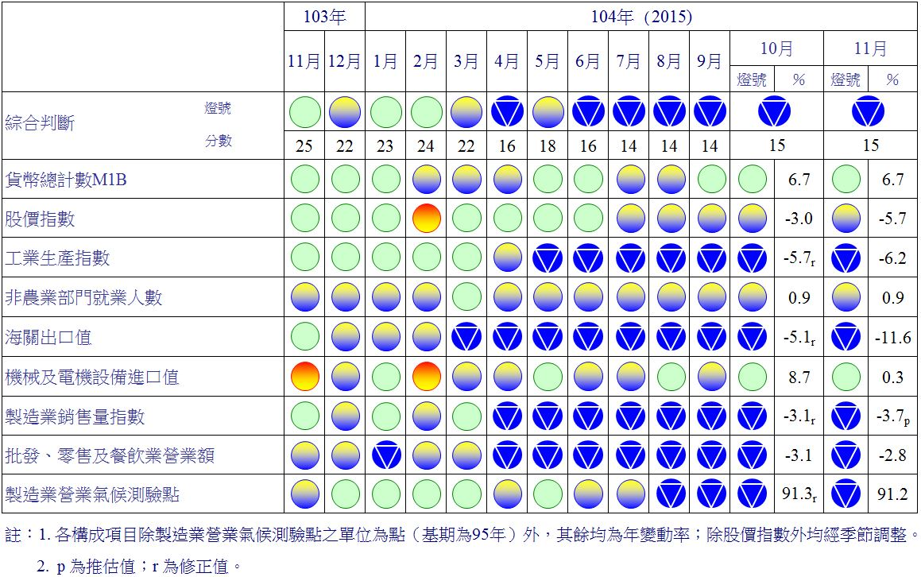
圖2 一年來景氣對策信號
表1 景氣領先指標
指數
項 目 | 104年 (2015)
 | 5月 | 6月 | 7月 | 8月 | 9月 | 10月 | 11月
不含趨勢指數 | 99.12 | 98.82 | 98.56 | 98.41 | 98.34 | 98.28 | 98.21
較上月變動 (%) | -0.33 | -0.30 | -0.26 | -0.15 | -0.07 | -0.06 | -0.07
構成項目¹
外銷訂單指數 | 99.22 | 99.13 | 99.27 | 99.65 | 100.14 | 100.60 | 100.99
實質貨幣總計數M1B | 100.09 | 100.10 | 100.10 | 100.10 | 100.11 | 100.13 | 100.14
股價指數 | 100.27 | 100.09 | 99.86 | 99.64 | 99.45 | 99.30 | 99.17
工業及服務業受僱員工淨進入率² | 99.98 | 99.92 | 99.86 | 99.79 | 99.73 | 99.67 | 99.60
核發建照面積³ | 99.51 | 99.57 | 99.52 | 99.40 | 99.24 | 99.08 | 98.95
SEMI半導體接單出貨比 | 100.04 | 100.00 | 99.97 | 99.92 | 99.83 | 99.70 | 99.56
製造業營業氣候測驗點 | 99.77 | 99.56 | 99.35 | 99.18 | 99.06 | 98.98 | 98.92
註：1.本表構成項目指數為經季節調整、剔除長期趨勢，並平滑化與標準化後之數值。以下表同。
2.淨進入率＝進入率—退出率。
3.核發建照面積僅包含住宿類（住宅）、商業類、辦公服務類、工業倉儲類4項建造執照統計資料。

高峰(P) 谷底(T)
100.2 101.1
高峰(P) 谷底(T)
97.3 98.2
谷底(T)
94.2
指數
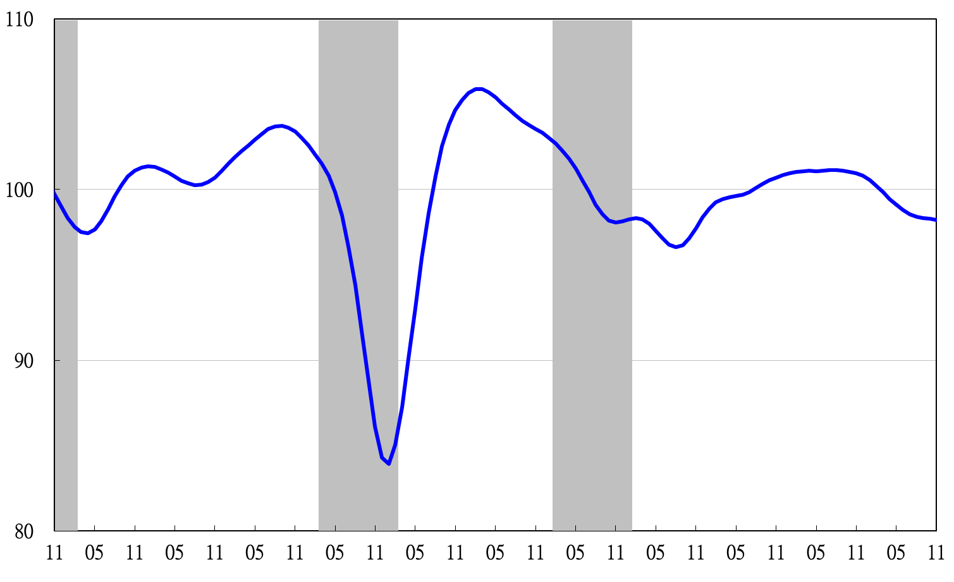
93 94 95 96 97 98 99 100 101 102 103 104

註：陰影區表景氣循環收縮期，以下圖同。
圖3 領先指標不含趨勢指數走勢圖
表2 景氣同時指標
指數
項 目 | 104年 (2015)
 | 5月 | 6月 | 7月 | 8月 | 9月 | 10月 | 11月
不含趨勢指數 | 99.66 | 99.11 | 98.69 | 98.41 | 98.28 | 98.29 | 98.31
較上月變動 (%) | -0.65 | -0.56 | -0.42 | -0.29 | -0.13 | 0.01 | 0.03
構成項目
工業生產指數 | 99.93 | 99.55 | 99.22 | 98.94 | 98.74 | 98.58 | 98.45
電力(企業)總用電量 | 99.90 | 99.78 | 99.67 | 99.53 | 99.47 | 99.51 | 99.55
製造業銷售量指數 | 99.74 | 99.49 | 99.31 | 99.21 | 99.19 | 99.21 | 99.25
批發、零售及餐飲業營業額 | 99.53 | 99.31 | 99.16 | 99.08 | 99.07 | 99.11 | 99.17
非農業部門就業人數 | 100.05 | 99.97 | 99.89 | 99.81 | 99.74 | 99.67 | 99.60
實質海關出口值 | 99.64 | 99.48 | 99.38 | 99.32 | 99.28 | 99.22 | 99.12
實質機械及電機設備進口值 | 99.60 | 99.63 | 99.70 | 99.80 | 99.93 | 100.14 | 100.37

谷底(T)
101.1
高峰(P)
100.2
谷底(T)
98.2
高峰(P)
97.3
谷底(T)
94.2
指數
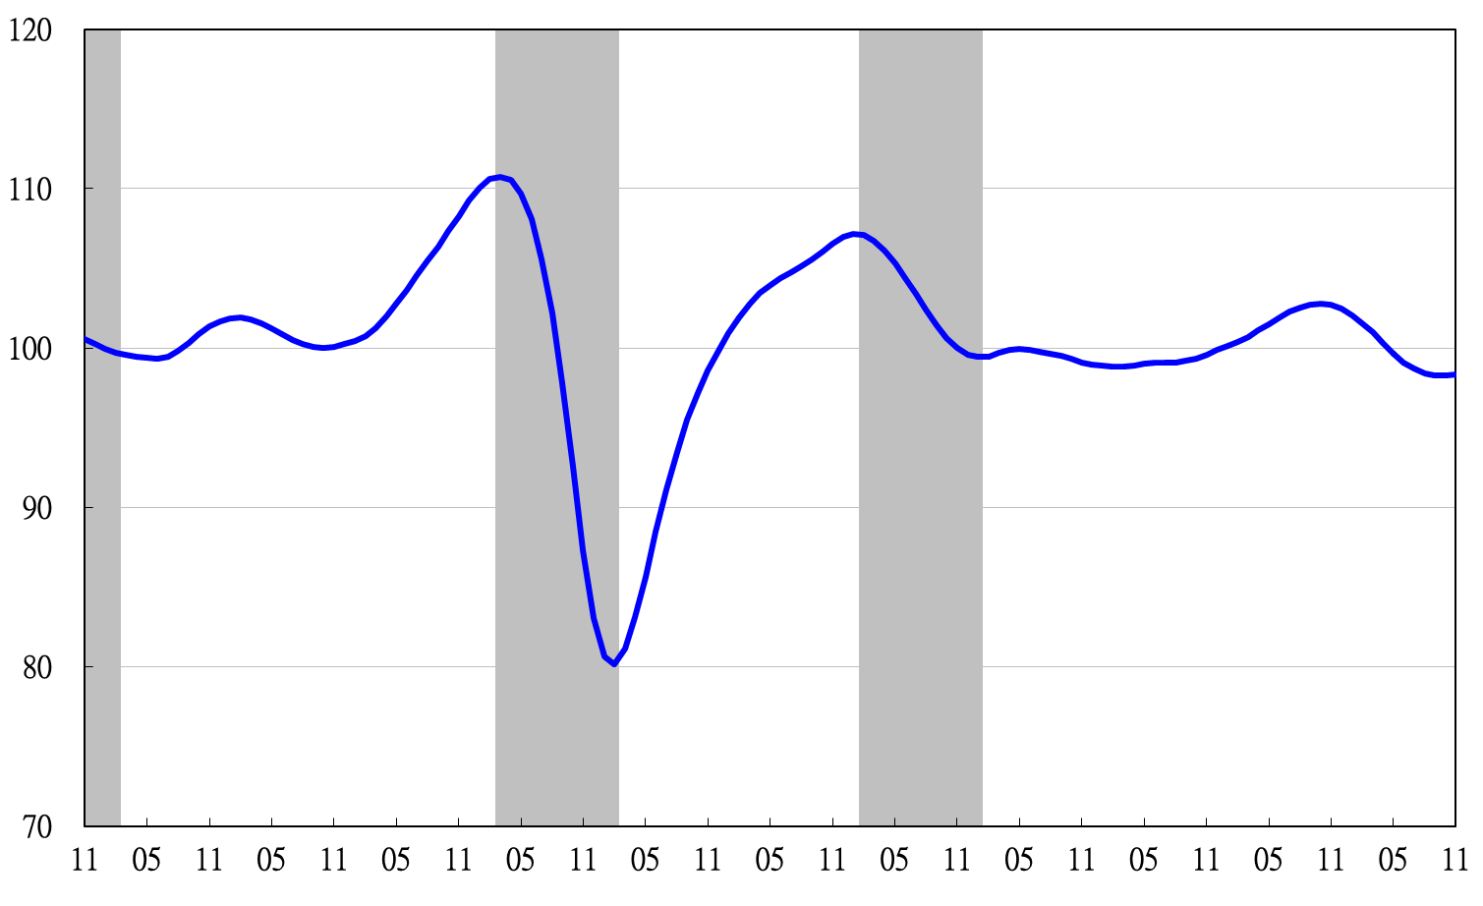
93 94 95 96 97 98 99 100 101 102 103 104

圖4 同時指標不含趨勢指數走勢圖

表3 景氣落後指標
指數
項 目 | 104年 (2015)
 | 5月 | 6月 | 7月 | 8月 | 9月 |  | 10月 |  | 11月
不含趨勢指數 | 101.05 | 101.13 | 101.10 | 100.95 |  | 100.66 |  | 100.30 | 99.93
較上月變動 (%) | 0.17 | 0.08 | -0.03 | -0.15 |  | -0.29 |  | -0.36 | -0.37
構成項目 | 0.00 | 0.00 | 0.00 | 0.00 |  | 0.00 |  | 0.00 | 0.00
失業率 | 100.20 | 100.12 | 100.02 | 99.90 |  | 99.75 |  | 99.59 | 99.43
工業及服務業經常性受僱員工人數 | 100.05 | 100.01 | 99.96 | 99.90 |  | 99.83 |  | 99.76 | 99.69
製造業單位產出勞動成本指數 | 100.42 | 100.55 | 100.64 | 100.69 |  | 100.71 |  | 100.74 | 100.79
金融業隔夜拆款利率 | 100.01 | 100.00 | 99.98 | 99.95 |  | 99.91 |  | 99.87 | 99.83
全體貨幣機構放款與投資 | 99.82 | 99.80 | 99.80 | 99.82 |  | 99.85 |  | 99.86 | 99.87
製造業存貨率 | 100.74 | 100.86 | 100.91 | 100.86 |  | 100.73 |  | 100.53 | 100.31

谷底(T)
98.2
高峰(P)
97.3
谷底(T)
101.1
高峰(P)
100.2
谷底(T)
94.2

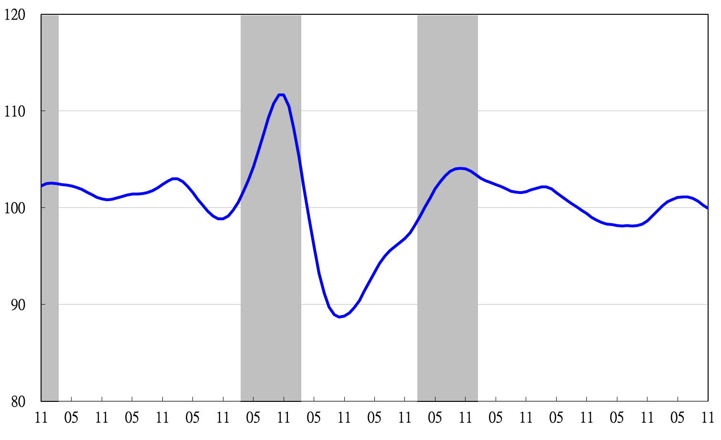
指數
93 94 95 96 97 98 99 100 101 102 103 104

圖5 落後指標不含趨勢指數走勢圖

景氣指標編製方法，須先將各構成項目經季節調整、剔除長期趨勢，並平滑化與標準化後，再以相同權重加權平均合成綜合指數。故判斷各構成項目較上月變動方向，應以上述步驟計算後數值為準，若與上月相比數值增加（減少），即代表構成項目較上月上升（下降）。
失業率於合成落後指標時，先取倒數計算。

